gratin de cabillaud et son duo de fromages
_______________________________________________________________________________________ Pour 4 personnes
Temps de préparation : 30 mn
Cuisson totale : 40 mn

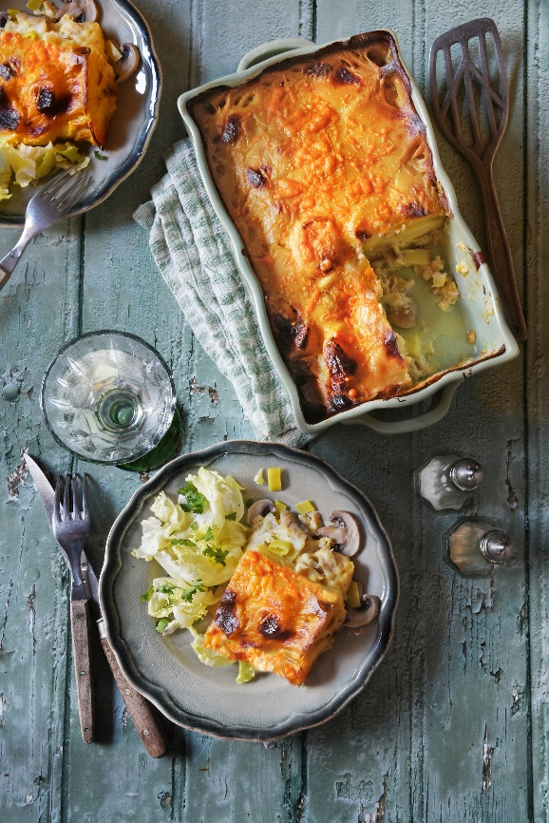

Ingrédients

750 ml de lait
400 g de cabillaud
2 poireaux
200 g de champignons de Paris
600 g de pommes de terre
50 g de beurre
50 g de farine
50 g de gruyère râpé
40 g de mimolette râpée
5 feuilles de laurier
2 cuillères à café de curry doux
Sel - Poivre

Éplucher les pommes de terre, les laver et les couper en rondelles de 1 cm d’épaisseur. Faire cuire 10 mn dans de l’eau bouillante salée. Égoutter et réserver.

Inspecter le poisson et enlever les arêtes à la pince à épiler. Couper le poisson en dés. Laver les poireaux et les couper en rondelles de 0,5 cm d’épaisseur. Nettoyer et émincer les champignons.

Mettre le tout dans une grande casserole, ajouter le lait, le laurier, saler et poivrer. Laisser mijoter 10 mn, puis filtrer avec une passoire pour récupérer le lait et déposer le reste dans un grand plat à gratin.

Dans une casserole, faire un roux en faisant fondre le beurre. Ajouter la farine en une seule fois, mélanger énergiquement, puis ajouter progressivement le lait de cuisson. Laisser épaissir la préparation en tournant sans cesse pendant environ 5 mn à feu doux, jusqu’à obtention d’une béchamel onctueuse. Retirer du feu, incorporer le curry et les fromages râpés, goûter et rectifier l’assaisonnement avec le sel et le poivre.

Verser la moitié de cette béchamel dans le plat à gratin, mélanger délicatement, disposer les rondelles de pommes de terre sur le dessus, verser le reste de la béchamel et enfourner 25 mn à 210°C.

Astuce : vous pouvez réaliser ce gratin avec du comté et remplacer le curry par de la muscade.



Crédit photo & stylisme / Recette : Anne Kerouédan / Cniel

